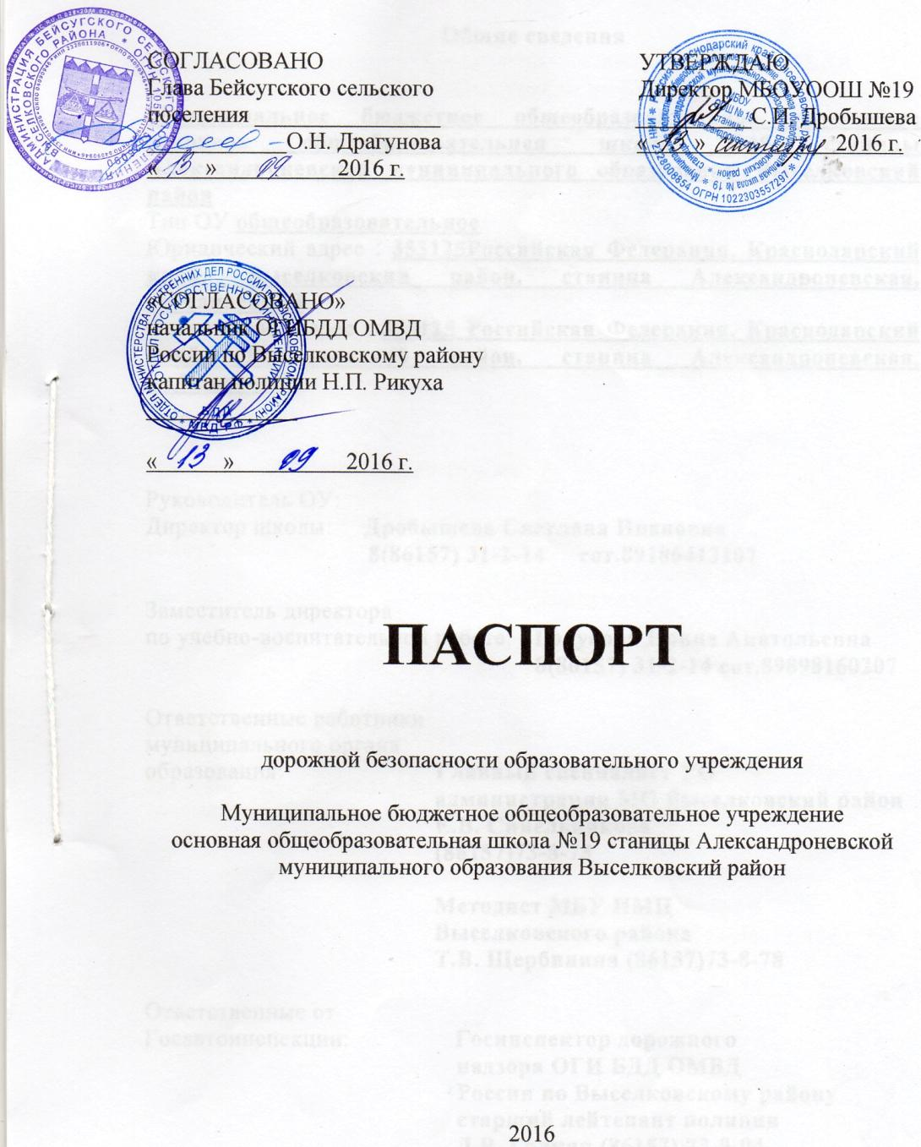

Общие сведения

Муниципальное бюджетное общеобразовательное учреждение основная общеобразовательная школа №19 станицы Александроневскои муниципального образования Выселковский район
Тип ОУ общеобразовательное
Юридический адрес : 353125Российская Федерация, Краснодарский край, Выселковский район, станица Александроневская, ул.Чапаева,33
Фактический адрес : 353125 Российская Федерация, Краснодарский край, Выселковский район, станица Александроневская, ул.Чапаева,33

Руководитель ОУ:
Директор школы: Дробышева Светлана Ивановна
8(86157) 31-2-14 сот.89186413107

Заместитель директора
по учебно-воспитательной работе: Голубова Ирина Анатольевна
8(86157) 31-2-14 сот.89898160207

Ответственные работники
муниципального органа
образования: Главный специалист УО
администрации МО Выселковский район
Е.В. Синельникова
(86157)73-8-78

Методист МБУ ИМЦ
Выселковского района
Т.В. Щербинина (86157)73-8-78

Ответственные от
Госавтоинспекции: Госинспектор дорожного
надзора ОГИ БДД ОМВД
России по Выселковскому району
старший лейтенант полиции
Д.В. Галкин (86157) 73-0-04

Инспектор по БДД ОГИБДД
ОМВД России по Выселковскому Району капитан полиции М.В.Фильчакова 8(86157)73-00-4

Начальник тех.надзора ОГИ БДД ОМВДД России По Краснодарскому краю майор полиции
И.В.Тимошенко 8-918-33-93-007

Ответственные работники Учитель иностранного языка
за мероприятия по профилактике А.А.Костюченко 8(86157) 31-2-14
детского травматизма

Руководитель или ответственный работник дорожно-эксплуатационнои организации, осуществляющей
содержание УДС* Глава администрации
Бейсугского с/поселения О.Н. Драгунова

МУП Выселковское ДСУ В.В.Пшеничный 8-918-46-39-116

Руководитель или ответственный работник дорожно-эксплуатационнои организации, осуществляющей
содержание ТСОДД Глава администрации
Бейсугского с/поселения
О.Н. Драгунова

МУП Выселковское ДСУ В.В.Пшеничный 8-918-46-39-116

Количество учащихся 92
Наличие уголка по БДД имеется
Наличие класса по БДД _________имеется

Наличие автогородка (площадки) по БДД_____________имеется

Наличие автобуса в ОУ нет
Владелец автобуса _____________________________
(ОУ, муниципальное образование и др.)

Время занятий в ОУ:
1-ая смена: 8:00-13:10
2- ая смена: 13:20-17:00
внеклассные занятия: 17:00 - 19:00

Телефоны оперативных служб:
Пожарная служба - 01 (сот.112-1)
Полиция -02 (сот.112-2)
Скорая - 03 (сот.112-3)

